**Time Series Final Project**

**0853411 劉書維**

**Problem 1. GARCH and SV models**

1. **Transform the returns into log-return, and plot-out the time series of the log-return.**

利用計算式將returns轉換成log-returns，程式如下：

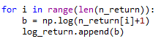

並且畫出結果：

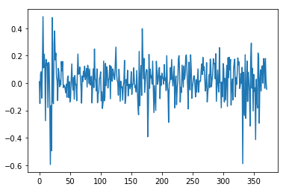

1. **Build a GARCH model on this data.**

要建一個GARCH model需要決定p、q的order，在不知道機率分布的情況下，假設是normal distribution，所以我使用兩層for迴圈，將p= 1~10與q= 1~10走訪一次，以最低的AIC當指標，來決定最好的p和q，程式碼如下：

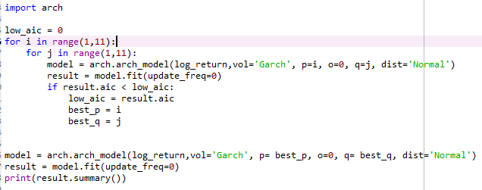

最後得到p = 1和 q = 1，AIC = -475.28然後套入model中得到模型資訊如下：

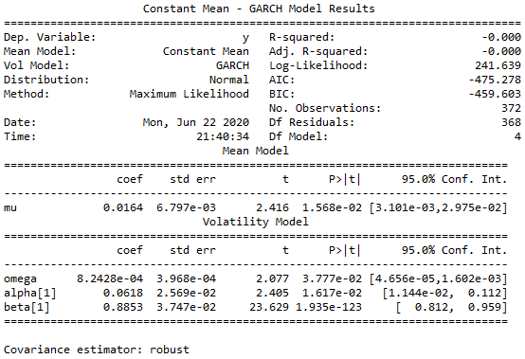

並且可以知道各係數，如：mu = 0.0164、omega = 0.00083、alpha = 0.0618、beta = 0.8853

1. **Based on the GARCH model you fit, compute 1-step to 5-step ahead volatility forecasts at the forecast origin December 2003.**

藉由forecast可以預測最後一天的數值，而且可以做出1~5 step的預測，程式碼如下：



結果輸出如下圖：

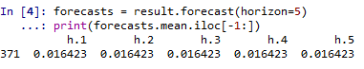

神奇的是他預測的五個log returns數值都是0.016423，實際數值是-0.045，所以還是有蠻大的落差。

1. **Build an SV model on this data instead**

可以建立一個函式，決定要預測的步數，和建立volatility、nu之後再將可以觀察到的log returns輸入，程式碼如下：

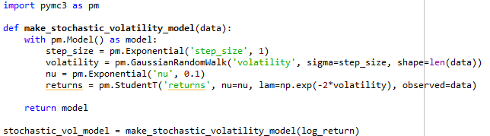

1. **Based on the SV model you fit, compute 1-step to 5-step ahead volatility forecasts at the forecast origin December 2003.**

可以從剛剛的model中進行sample然後多次預測出所需結果，程式碼如下：

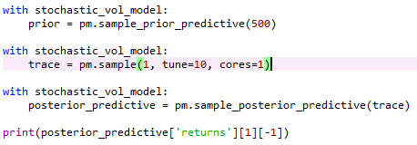

即可求得最後一天的預測數字，實際數值是-0.045，結果如下表：

|  |  |  |  |  |
| --- | --- | --- | --- | --- |
| **1 step** | **2 step** | **3 step** | **4 step** | **5 step** |
| 0.0089 | -0.055 | -0.163 | 0.056 | -0.024 |

可以看出以2 step的結果較接近真實數值，所以更具有參考性。

1. **For this data, between the GARCH and SV models, which one will you prefer? Why?**

我比較喜歡SV的model，因為就我的程式出來的數值，SV的5個steps都有變化，而且SV的function是我依需要的資訊求出來，並用sm的套件做sample與預測，也因此，我對結果的準確率較有信心！

**Problem 2. VAR model and Cointegration**

1. **Fit a VAR model on this data**

要fit一個VAR model必須先檢查它的attributes是否都是stationary，如果是non-stationary，就要先做差分，來維持穩定性，檢查的方法是利用著名的Augmented Dickey-Fuller Test，然後使用p-value來決定接受或拒絕此假設，檢查的程式碼如下：

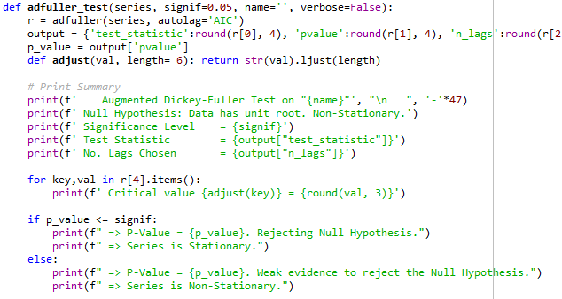

第一次結果如下：

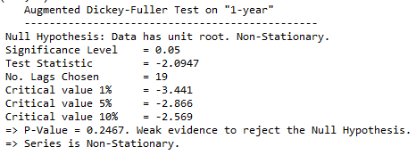

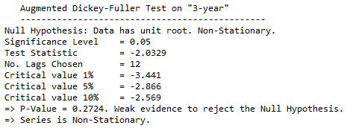

可以看出一年期的殖利率和三年期的殖利率都是Non-Stationary，所以必須做差分，可以用pandas中的diff() 來協助，並再做一次Augmented Dickey-Fuller Test 檢查是否穩定，結果如下：

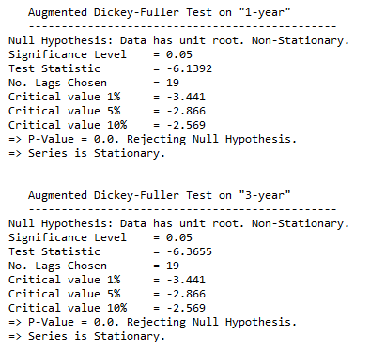

所以我們就可以開始建立一個VAR model了！利用VAR的套件即可建立，程式碼如下：

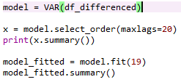

我們將lag最大設置為20並且去觀察，若是以AIC當參考指標的話，是19的參數最好，結果如下：

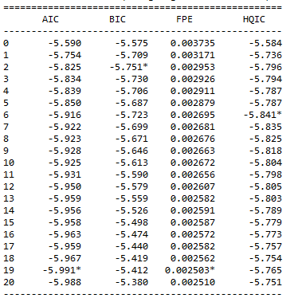

1. **Use the fitted VAR model to produce 1-step to 12-step ahead forecasts of the interest rates, assuming that the forecast origin is March 2004.**

我們將剛剛建置的model，更改一下參數就可以多次計算，預測出1-step to 12-step ahead的一年期與三年期殖利率，原值是：1.19%與2%，程式碼與預測結果如下：

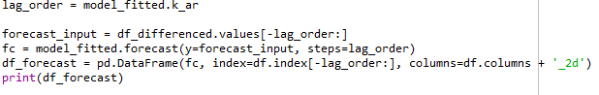

|  |  |  |  |  |  |
| --- | --- | --- | --- | --- | --- |
| **1 step** | -0.09796 | -0.106791 | **7 step** | 0.040793 | 0.024522 |
| **2 step** | -0.007397 | 0.021481 | **8 step** | 0.007999 | 0.009345 |
| **3 step** | 0.001081 | -0.013013 | **9 step** | -0.014226 | -0.025953 |
| **4 step** | -0.011423 | -0.003908 | **10 step** | -0.022509 | -0.026345 |
| **5 step** | -0.025273 | 0.013386 | **11 step** | -0.053975 | -0.017804 |
| **6 step** | -0.055334 | -0.034494 | **12 step** | 0.090832 | 0.063017 |

模型預測出來的結果可以說是差強人意，因為利率基本上都是正值，但是模型預測出來卻是負值，且一年期的殖利率居然會高於三年期的，也是不合理的地方，所以就只有8 step出來的數值較合理。

1. **Are the two interest rate series cointegrated ? Use 5 % significance level to perform the test.**

我是用套件來做cointegration test，程式碼如下：

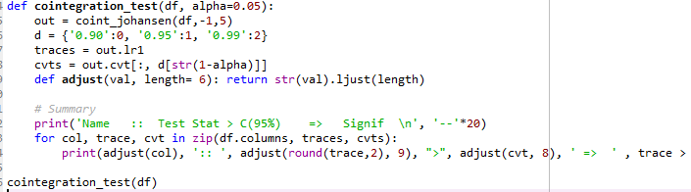

結果如下圖，可以看出只有1-year的殖利率是True（cointegration）：

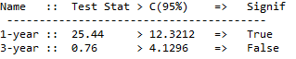

**Problem 3. ARIMA model and Kalman Filter**

1. **Fit an ARIMA(0, 1, 1) model on this data.**

可以直接使用ARIMA的套件協助我們建立model，程式碼如下：



Model資訊如下圖：

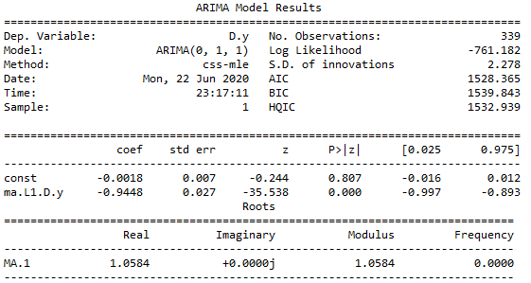

可以觀察到模型截距是-0.0018，MA的係數是-0.9448。

1. **Estimate the local trend model in Equations (11.1) and (11.2) in the slide Week 11-1.**

接下來，將data丟入pyflux中的local trend的套件中，並假設此分布是常態分佈，就可以得到這個模型的資訊，程式碼如下：



結果如下圖，可以觀察到其預測的數值和其他資訊：

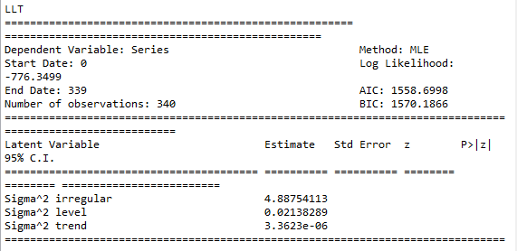

1. **Obtain time plots for the filtered variables and smoothed variables with pointwise 95 % confidence interval.**

可以利用python中的pydlm套件，就可以繪出filtered和smoothed的95信賴區間，程式碼如下：

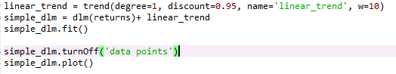

Filtered畫出的結果：

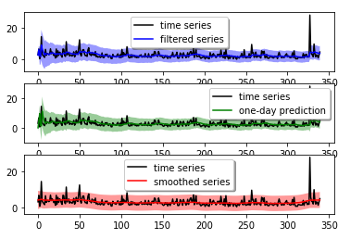

Smoothed畫出的結果：

